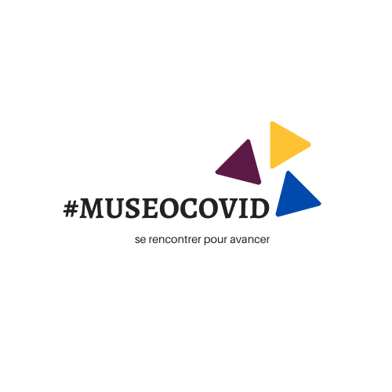

# Première rencontre « Réinvestir l’espace du musée »

Compte-rendu de l’atelier n°**19**- 19 Mai 2020 – 14h

## Présents

**Véronique Brumm,** Directrice du Musée Lalique (Bas-Rhin)

**Nathalie Colonge**, responsable communication, CAUE Rhône Métropole, Lyon

**Sandra Gallay**, Médiatrice culturelle, Domaine de découverte de la vallée d'Aulps (Saint Jean d'Aulps - 74)

**Eloïse Jolly**, musée de Bretagne, Rennes

**Adeline Klee,** Chargée de développement des publics, Pôle archéologique départemental-Muséal (Alba-la-Romaine)

**Christelle Lamour**, Directrice Musée de la carte postale de Baud (Morbihan)

**Emmanuel Landas**, Muséographe, Auvergne-Rhône-Alpes

**Maxime Tonnerre**, Régisseur des œuvres et des expositions, Musée Paul-Dini ,Villefranche sur Saône

**Vassiliki Cyrille-Lytras,** muséographe, guide-conférencière et membre de Museomix Normandie

## Échanges introductifs

Les participants et participantes sont invités à réagir aux vidéos introductives visionnées avant la rencontre (disponibles [ICI](http://museocovid.org/index.php?category/rencontres)) : En quoi se sont-ils retrouvés dans cette introduction ? Quels éléments les ont fait réagir ? Que leur semble-t-il important de souligner ? Plus largement, chacun est invité à réagir et à s’exprimer à propos de la situation du monde des musées face au contexte sanitaire actuel. Sur cette base, une thématique complémentaire aux trois déjà définies a pu être choisie pour être abordée en fin de rencontre.

### Éléments se dégageant des échanges :

* Des initiatives dynamiques pendant le confinement qui ont montré la capacité des musées à se réinventer, à dépoussiérer une fausse image, et à s’adapter.
* Le lien avec les publics a dû être maintenu, mais question de l’accessibilité, des publics non connectés.
* Le confinement a montré la sensibilisation d’un nouveau public

Réflexion à mener : comment convaincre les "publics du virtuel" à franchir le pas vers la visite physique, effective, vers le musée.

* Pour les musées qui ont déjà réouverts, constat du retour du public

### Quelques réactions, « en vrac » :

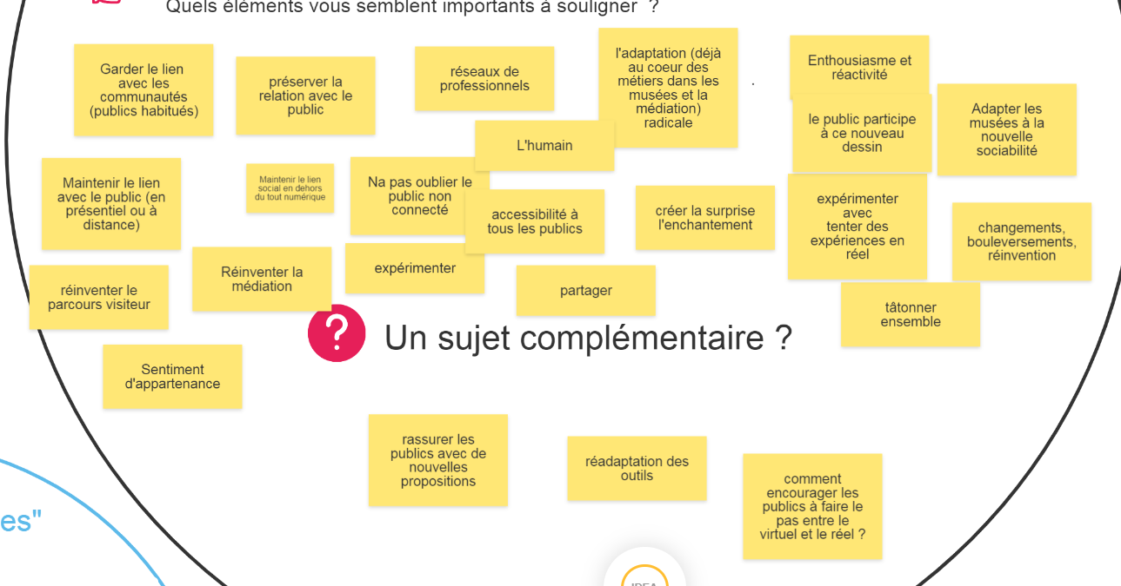

Thématique complémentaire choisie (le cas échéant):

Comment encourager les publics à faire le pas entre le réel et le virtuel ?

## Territoires et écosystèmes : quels sont les lieux du musée ? (première thématique)

Les musées sont fermés en tant que lieux physiques depuis deux mois au moment de l’atelier. Pour autant, les productions culturelles numériques se sont multipliées et n’ont jamais été aussi nombreuses (ressources, portail en ligne, visites virtuelles, médias sociaux…). Le musée s’est déplacé, pour certains, du physique au numérique. Les participants sont invités à s’interroger et échanger au sujet des « lieux des musées ».

### Éléments se dégageant des échanges :

* Pour le numérique, la période du confinement a démontré une différence entre les réalités de terrain (agilité des agents) et les consignes / attitudes des tutelles (frilosité ou grande demande des élus) et la réactivité des services supports (dsi)
* Le numérique montre ses limites : besoin d’interaction physique, d’équilibrer présentiel et numérique, expérience plutôt individuelle, donc il faut montrer que le site bouge, évolue pour donner envie aux publics d’en savoir plus en venant sur place.
* Les gestes barrières sont un frein à la créativité donc dans la mesure du possible : privilégier une muséographie extérieure, des médiations à l’extérieur, promettre une expérience au public capté

### Quelques réactions, « en vrac » :

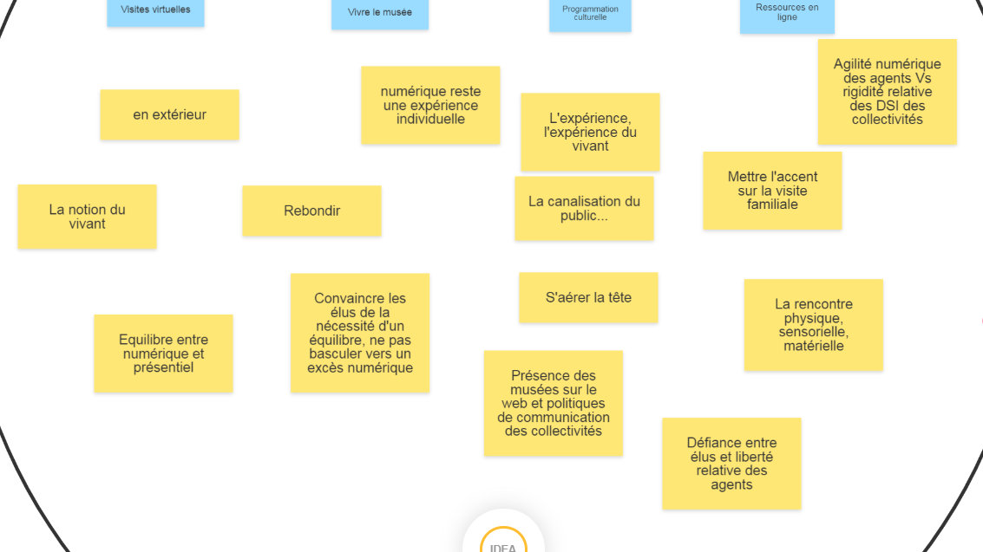

## Professions et pratiques : de quelle manière travaillons-nous pour le musée actuellement ? (deuxième thématique)

Les musées rouvrent leurs portes, d’abord à leurs équipes, puis à leurs publics. La crise sanitaire que nous vivons vient bouleverser nos méthodes de travail et nos organisations, que ce soit en tant qu’individu ou en tant qu’institution. Les participants sont invités à s’interroger et échanger au sujet de la manière dont nous travaillons actuellement pour le musée.

### Éléments se dégageant des échanges :

* Ambivalence du télétravail et de l’orientation numérique en général: à la fois outil d’échanges informels, ouvre de nouvelles voies, de nouvelles coopérations, mais souligne les disparités (agents en zone blanche, toutes les missions ne peuvent s’effectuer en télétravail…, ralentit le travail d’équipe et rend moins productif
* La crise va-t-elle entrainer une évolution des missions médiation / conservation / communication ?

* La période de confinement a été l’opportunité de travailler sur des dossiers laissés de côté, se concentrer sur les actions à destination des publics locaux
* 🡪 La crise sera-t-elle l’occasion de « ralentir le rythme » et de travailler des projets sur le long terme ?

* Le retour au travail et la réouverture au musée peuvent être soit enthousiasmants soit angoissants

### Quelques réactions, « en vrac » :

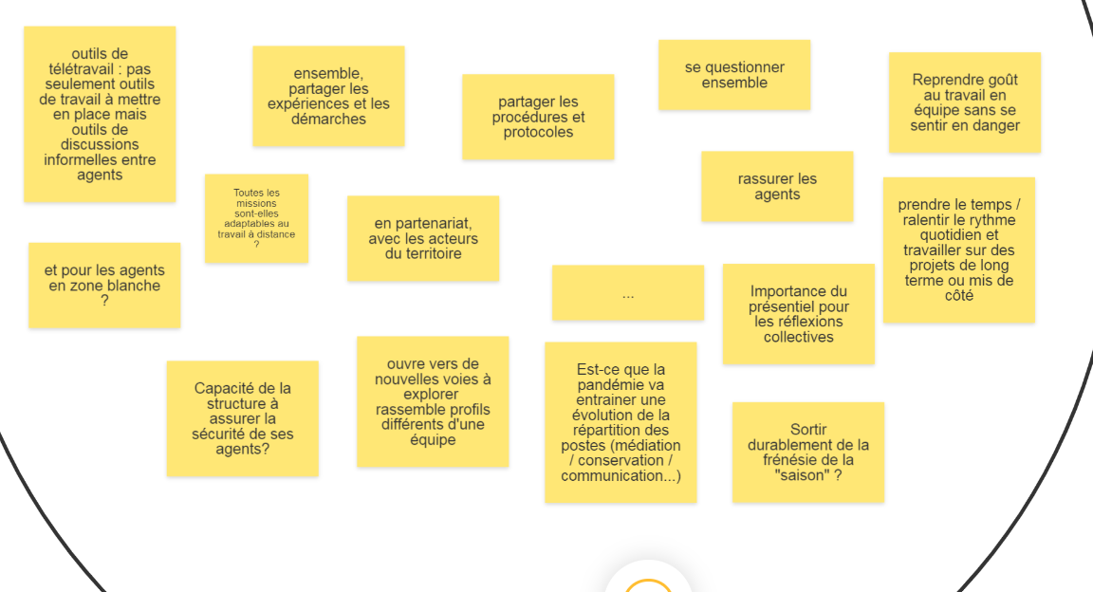

## Inclusions et stratégies : comment s’investir dans le musée demain ? (troisième thématique)

Quand être ensemble ne nous met pas en danger, les musées ont le pouvoir de créer et favoriser le vivre ensemble et le dialogue, d’être attentifs aux habitants, de proposer des expériences vivantes, de chercher la qualité de la relation culturelle. Les participants sont invités à s’interroger et échanger au sujet de la manière de s’investir dans le musée à l’avenir.

### Éléments se dégageant des échanges :

* Musée connecté à son environnement, son territoire, doit se montrer sensible aux leçons de cette situation inédite : un musée citoyen sensible aux questions environnementales, le musée et ses visiteurs doivent repenser leurs approches
* Prendre soin du public, le bichonner, le chouchouter (avantage des petites jauges)

Faire du musée un lieu de vie, restant agréable, malgré la lourdeur des protocoles sanitaires

* Privilégier le qualitatif, prendre le temps de construire la relation avec les publics
* Capacité à se projeter, à court, puis moyen terme (incertitude quant à la durée des impératifs sanitaires)

### Quelques réactions, « en vrac » :

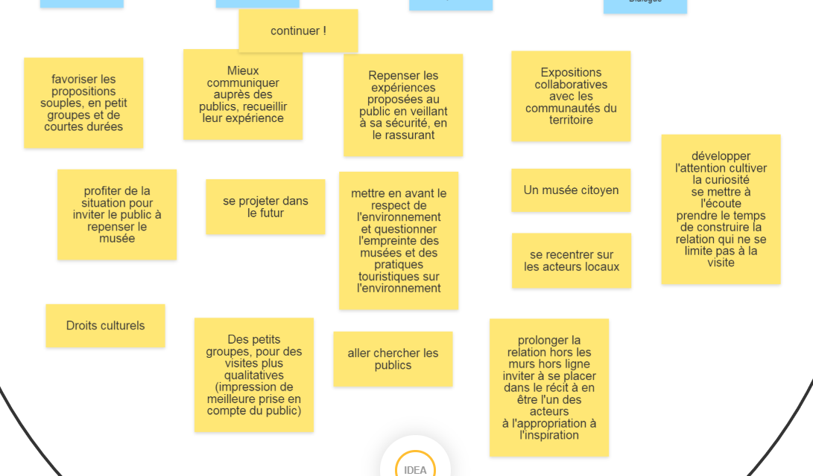

## Thématique complémentaire choisie

### Éléments se dégageant des échanges :

* Comment encourager les publics à faire le pas entre le réel et le virtuel ?

Proposer des expériences, des médiations innovantes, des médiations uniquement in situ. Ne pas suivre, mais faire sa propre expérience. Ne pas surcharger le numérique

* Matérialité, sensorialité : Comment créer / maintenir la relation générée par l'expérience au sein d'un public porteur de masques -> visières / gel hydro permettant de continuer à manipuler

### Quelques réactions, « en vrac » :

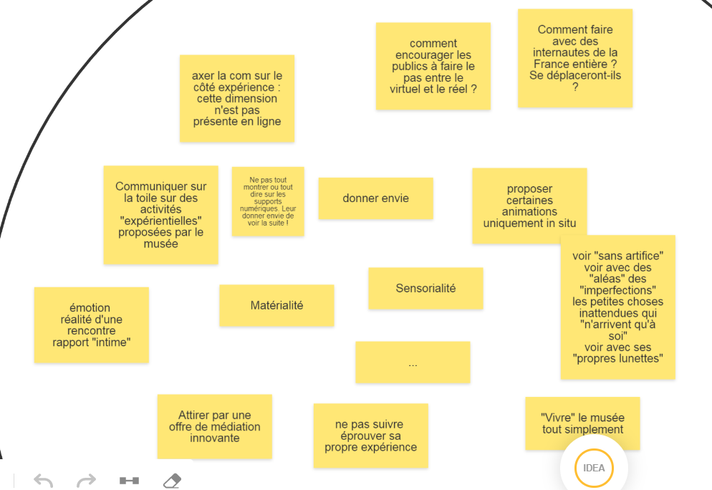

## Idées ou souhaits des participants pour continuer à échanger :

* Proposition d’un billet de blog (Adeline)